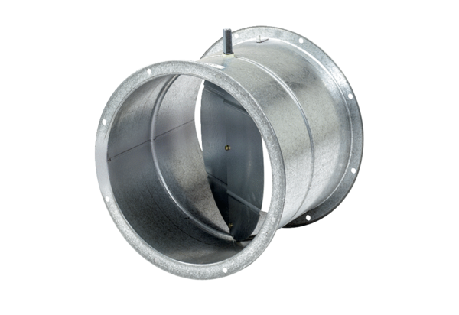Заслонка, сервомотор VE 35Комплект поставки: 1 штукАссортимент: C
Номер артикула: 0093.0287Изготовитель: MAICO

